
บันทึกข้อความ
ส่วนราชการ สน.คท. (กง.คร.) โทร. 0-2241-9000 ต่อ 1426
ที่ มท ๐๘๐๘.๓/ วันที่ เมษายน ๒๕๖7
เรื่อง แจ้งการโอนเงินภาษีมูลค่าเพิ่มตามประมวลรัษฎากรให้องค์การบริหารส่วนจังหวัด
เรียน อสถ.
- ต้นเรื่อง
กรมสรรพากรได้มีหนังสือ ด่วนที่สุด ที่ กค 0705/2310 ลงวันที่ 25 เมษายน 2567
เรื่อง แจ้งการโอนเงินภาษีมูลค่าเพิ่มตามประมวลรัษฎากรให้องค์การบริหารส่วนจังหวัด แจ้งว่า ได้ดำเนินการโอนเงินภาษีมูลค่าเพิ่มตามประมวลรัษฎากร (กรณีผู้ประกอบการที่อยู่ในจังหวัดอื่นซึ่งมิใช่กรุงเทพมหานคร
ยื่นแบบแสดงรายการภาษีมูลค่าเพิ่มผ่านเครือข่ายอินเทอร์เน็ต) ประจำเดือนภาษีมีนาคม 2567 รวมเป็นเงินทั้งสิ้นจำนวน 556,374,766.29 บาท (ห้าร้อยห้าสิบหกล้านสามแสนเจ็ดหมื่นสี่พันเจ็ดร้อย
หกสิบหกบาทยี่สิบเก้าสตางค์) เข้าบัญชีเงินฝากขององค์การบริหารส่วนจังหวัดแต่ละแห่ง เมื่อวันที่ 25 เมษายน 2567 เรียบร้อยแล้ว (เอกสารแนบ 1)
2. ข้อกฎหมาย
พระราชบัญญัติองค์การบริหารส่วนจังหวัด พ.ศ. ๒๕๔๐ (เอกสารแนบ 2)
มาตรา ๖๒ ภาษีมูลค่าเพิ่มที่จัดเก็บตามประมวลรัษฎากร จัดเก็บได้ในจังหวัดใด ให้ส่งมอบให้องค์การบริหารส่วนจังหวัดร้อยละห้าของภาษีที่จัดเก็บได้
๓. ข้อพิจารณา
สน.คท. พิจารณาแล้ว เห็นควรแจ้งจังหวัดทราบ เพื่อแจ้งให้องค์การบริหารส่วนจังหวัดทราบ
4. ข้อเสนอ...................................................................................................................
จึงเรียนมาเพื่อโปรดพิจารณา หากเห็นชอบโปรดลงนามในหนังสือถึงผู้ว่าราชการจังหวัดทุกจังหวัด ที่เสนอมาพร้อมนี้

(นายพงษ์ศักดิ์ กวีนันทชัย)
ผอ.สน.คท.

ผอ.กง.คร.......................................
หน.ฝ............................................
จนท.............................................
ผู้ประสานงาน : สยามล ประทุมวัลย์
โทร : 09-7353-6434


สำเนาคู่ฉบับ

ที่ มท ๐๘๐๘.๓/ว กรมส่งเสริมการปกครองท้องถิ่น
ถนนนครราชสีมา เขตดุสิต กทม. ๑๐๓๐๐
เมษายน ๒๕๖7
เรื่อง แจ้งการโอนเงินภาษีมูลค่าเพิ่มตามประมวลรัษฎากรให้องค์การบริหารส่วนจังหวัด
เรียน ผู้ว่าราชการจังหวัด ทุกจังหวัด
สิ่งที่ส่งมาด้วย สำเนาหนังสือกรมสรรพากร ด่วนที่สุด ที่ กค ๐๗๐๕/2310
ลงวันที่ 25 เมษายน ๒๕67 จำนวน 1 ฉบับ
ด้วยกรมส่งเสริมการปกครองท้องถิ่นได้รับแจ้งจากกรมสรรพากรว่า ได้ดำเนินการโอนเงินภาษีมูลค่าเพิ่มตามประมวลรัษฎากร (กรณีผู้ประกอบการที่อยู่ในจังหวัดอื่นซึ่งมิใช่กรุงเทพมหานคร ยื่นแบบแสดงรายการภาษีมูลค่าเพิ่มผ่านเครือข่ายอินเทอร์เน็ต) ประจำเดือนภาษีมีนาคม 2567
จำนวน 556,374,766.29 บาท (ห้าร้อยห้าสิบหกล้านสามแสนเจ็ดหมื่นสี่พันเจ็ดร้อยหกสิบหกบาท
ยี่สิบเก้าสตางค์) เข้าบัญชีเงินฝากขององค์การบริหารส่วนจังหวัดแต่ละแห่ง เมื่อวันที่ 25 เมษายน 2567
เรียบร้อยแล้ว รายละเอียดปรากฏตาม QR Code ท้ายหนังสือนี้
จึงเรียนมาเพื่อโปรดทราบ และแจ้งให้องค์การบริหารส่วนจังหวัดทราบ
ขอแสดงความนับถือ

อธิบดีกรมส่งเสริมการปกครองท้องถิ่น

สำนักบริหารการคลังท้องถิ่น
กลุ่มงานนโยบายการคลังและพัฒนารายได้
โทร./โทรสาร ๐-๒๒๔๑-9000 ต่อ 1426
ไปรษณีย์อิเล็กทรอนิกส์ saraban@dla.go.th
ผู้ประสานงาน : สยามล ประทุมวัลย์ โทร.09-7353-6434

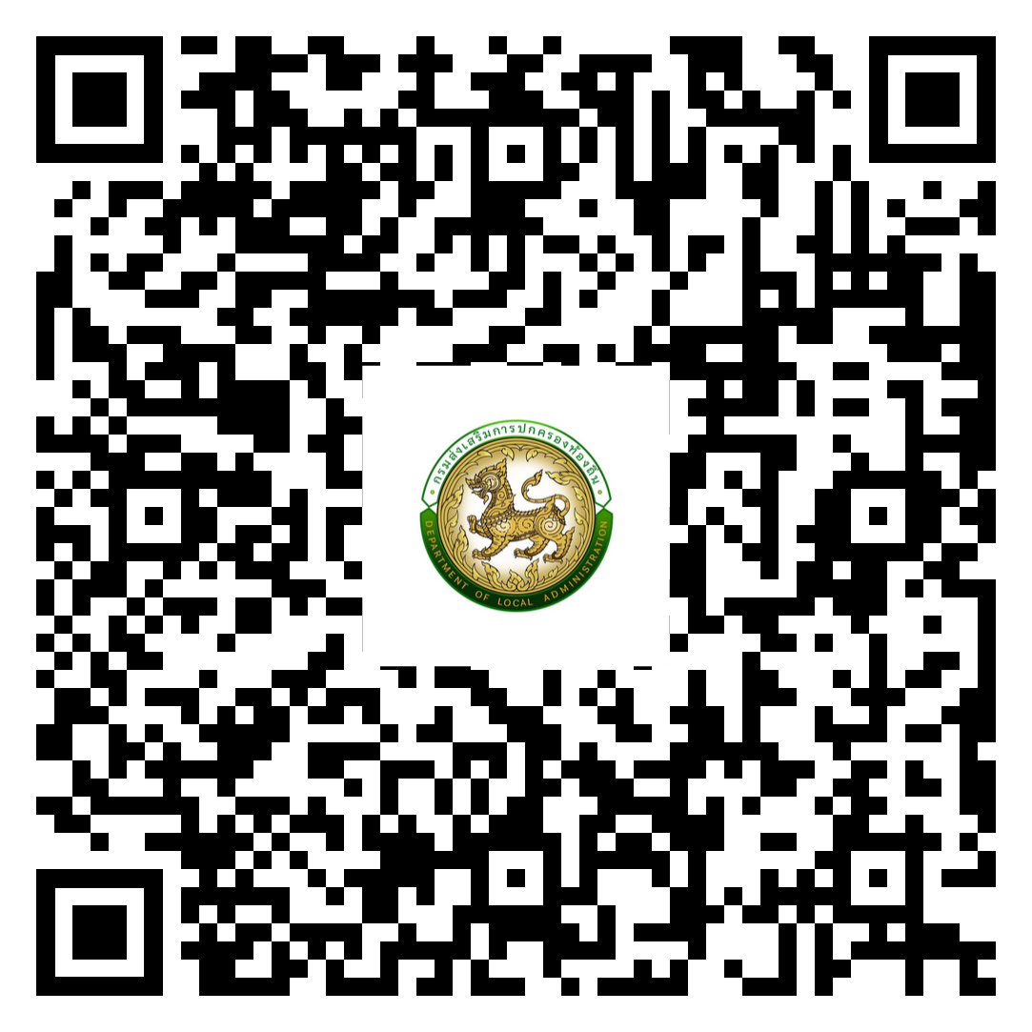
ร.อสถ.................................
ผอ.สน.คท..........................
ผอ.กง.คร............................
หน.ฝ...................................
จนท....................................

โทร : 09-7353-6434

